Руководителю РОО

Ерейментауского района

Абжикову М Е

Информация

о выпускном вечере вручения аттестатов

по КГУ «Средней школе» аула Олжабай батыра.

Дата проведения: 12.06.2017 год

Место проведения: Территория школы

Время проведения: 17.00

*12 июня  2017 г в 17.00ч. состоялось торжественное вручение аттестатов учащимся 9-11-х классов.*

*Проводилось торжественное открытие праздника с выступлением директора, завучей школы и вручением аттестатов выпускникам.*

*Участие в празднике приняли учителя и родители, которые выступили с поздравлениями и  напутственными словами к выпускникам.*

*Завершился вечер дискотекой с 20.00 до 11.00 вечера, на которой было организованно дежурство родительской общественности, и администрации школы, участкового инспектора.*

*Вечер как всегда проведен торжественно, активно с участием родителей.*

*Фотоотчет*

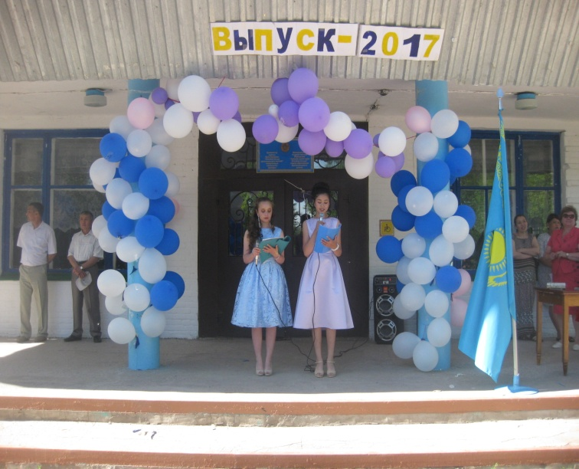 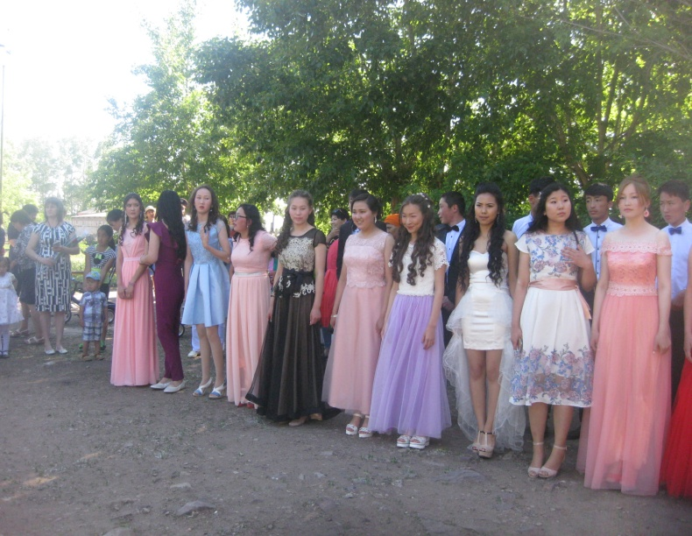

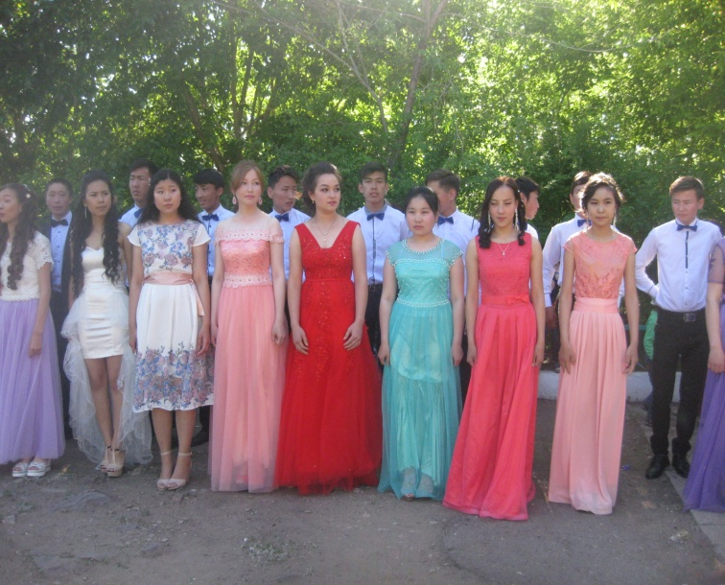 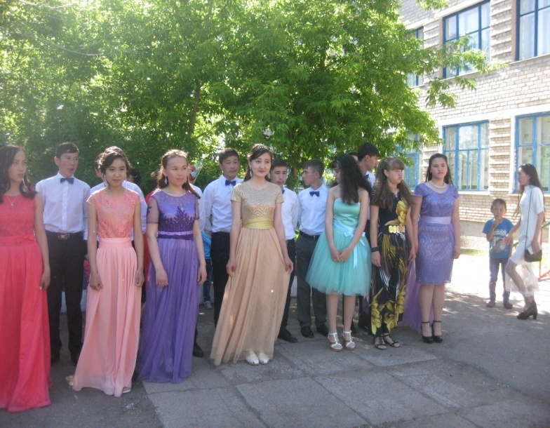

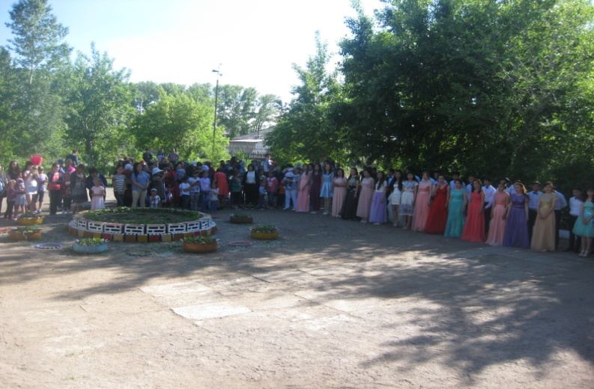 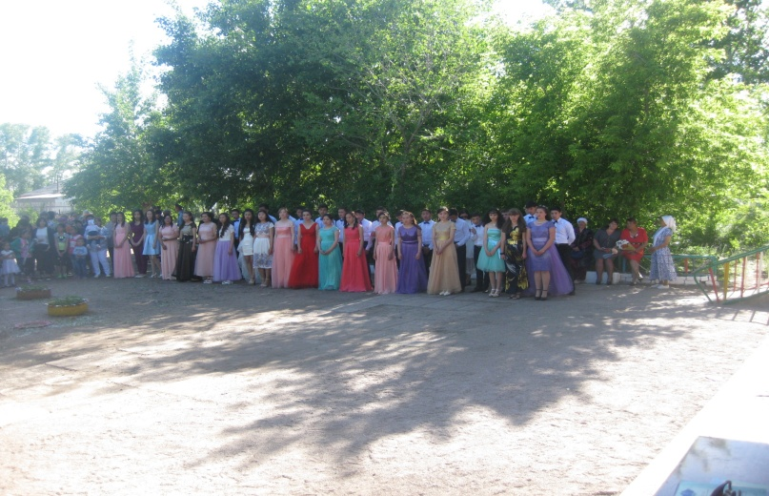

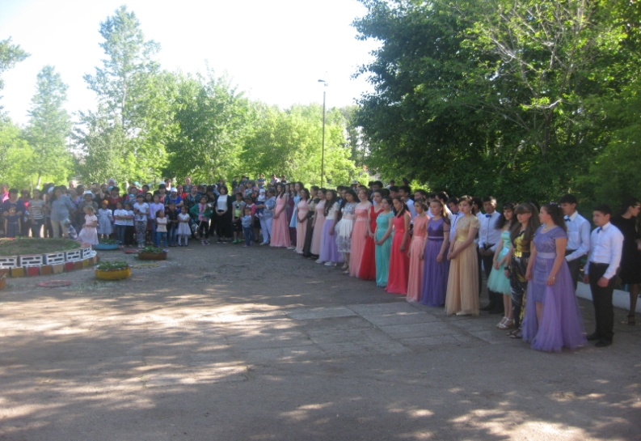 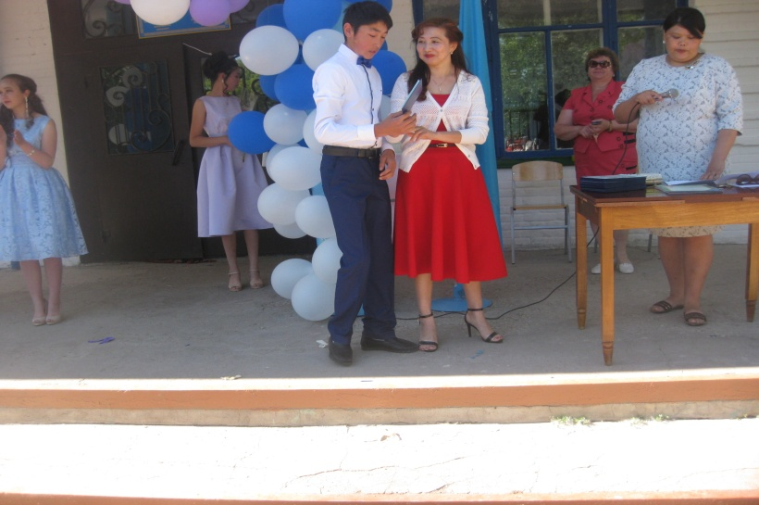

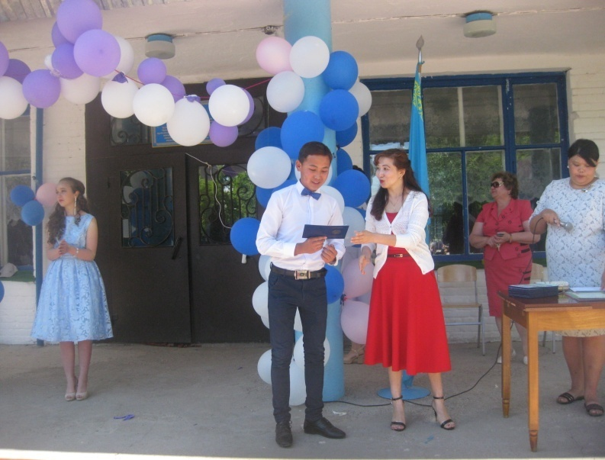 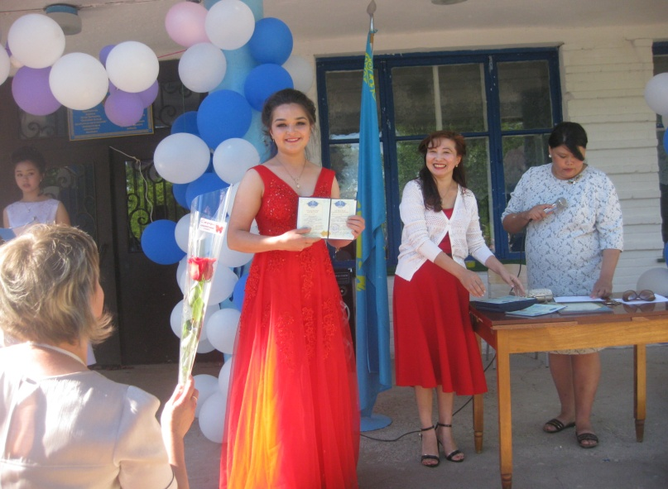

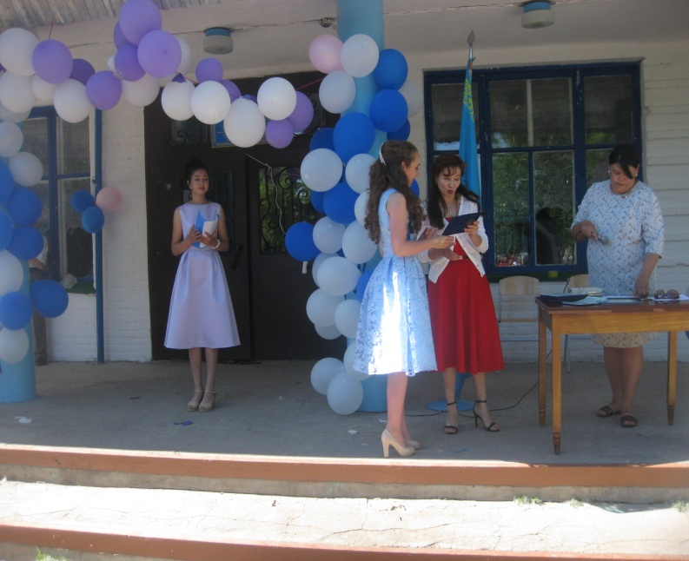 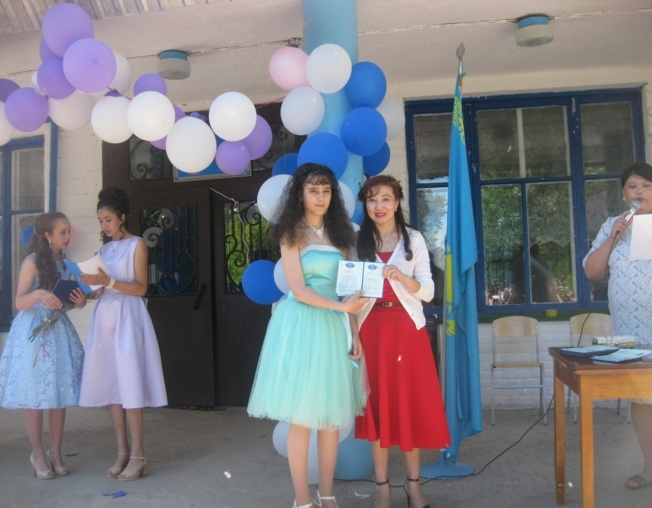

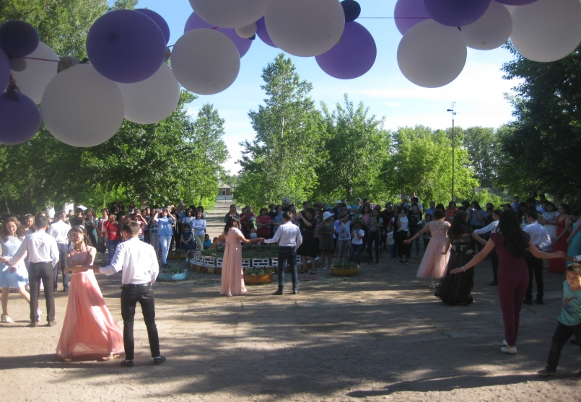 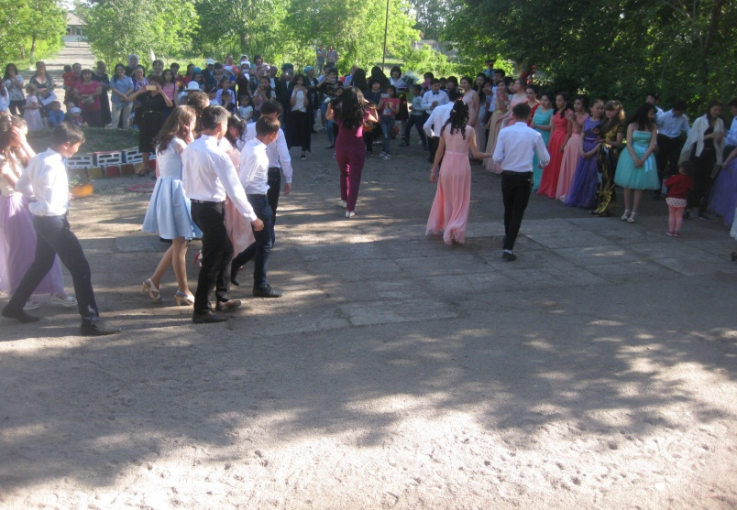

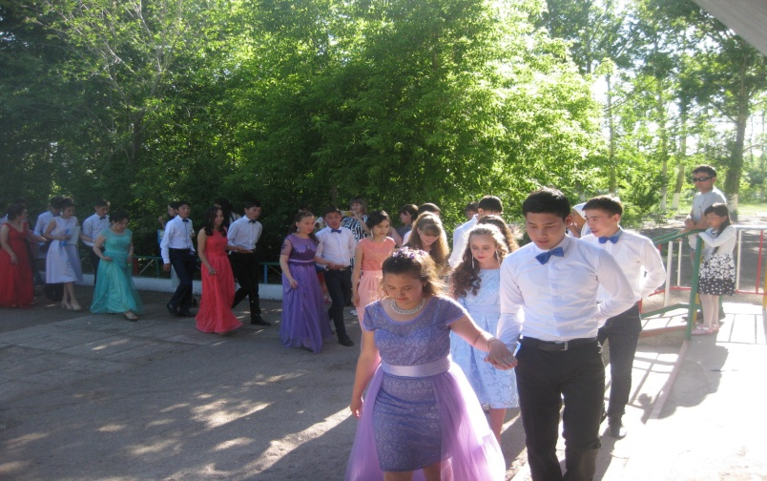 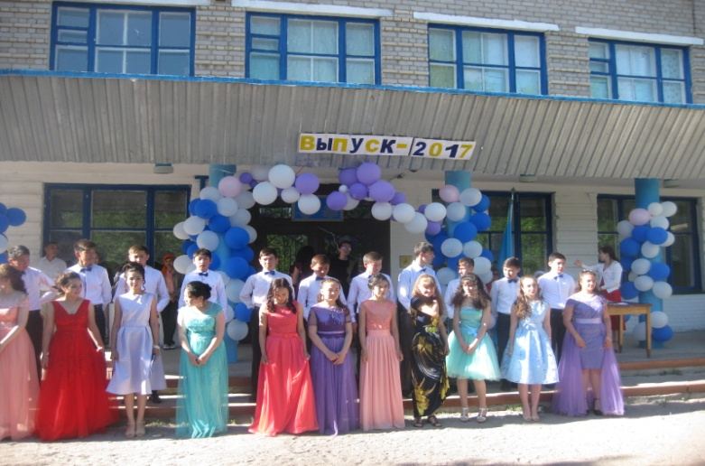

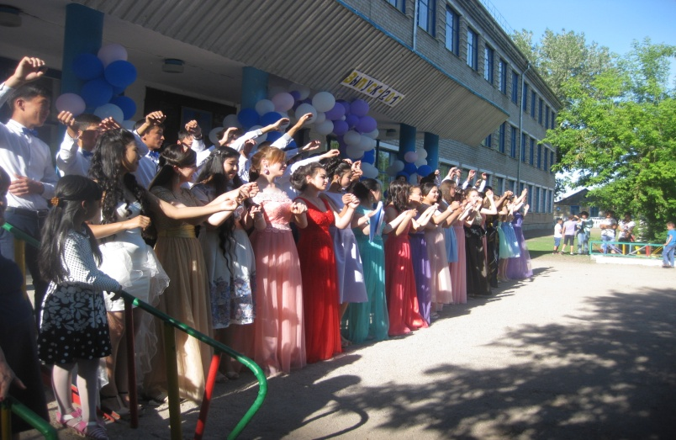 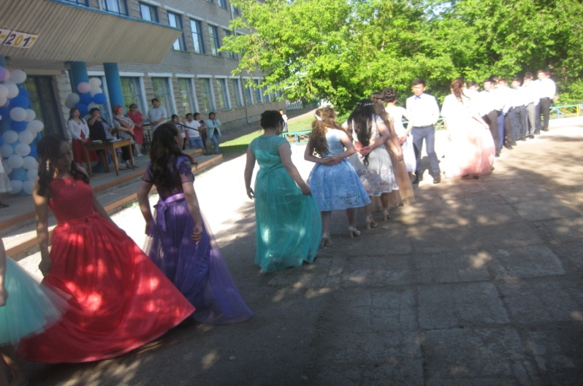

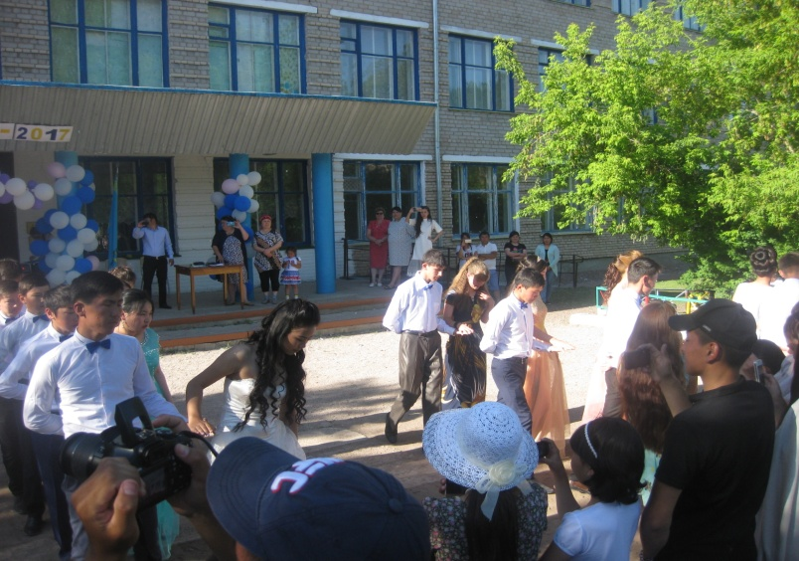 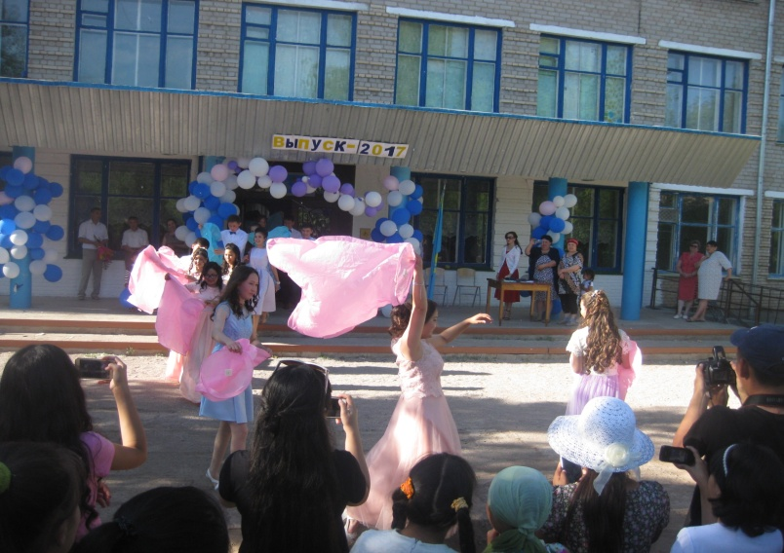

Зам дир ВР _____Яковенко А П